新疆维吾尔自治区统计局2021年度部门决算公开说明
目录
第一部分部门单位概况
一、主要职能
二、机构设置及人员情况
第二部分部门决算情况说明
一、收入支出决算总体情况说明
二、收入决算情况说明
三、支出决算情况说明
四、财政拨款收入支出决算总体情况说明
五、一般公共预算财政拨款支出决算情况说明
六、一般公共预算财政拨款基本支出决算情况说明
七、一般公共预算财政拨款“三公”经费支出决算情况说明
八、政府性基金预算财政拨款收入支出决算情况说明
九、国有资本经营预算财政拨款收入支出决算情况说明
十、其他重要事项的情况说明
（一）机关运行经费支出情况
（二）政府采购情况
（三）国有资产占用情况说明
十一、预算绩效的情况说明
第三部分专业名词解释
第四部分部门决算报表（见附表）
一、《收入支出决算总表》
二、《收入决算表》
三、《支出决算表》
四、《财政拨款收入支出决算总表》
五、《一般公共预算财政拨款支出决算表》
六、《一般公共预算财政拨款基本支出决算表》
七、《一般公共预算财政拨款“三公”经费支出决算表》
八、《政府性基金预算财政拨款收入支出决算表》
九、《国有资本经营预算财政拨款收入支出决算表》

第一部分 部门单位概况

一、主要职能
1.组织领导和统一协调全区统计工作，确保统计数据真实、准确、及时；依照国家和自治区的法律、法规、政策拟订地方性统计法规、规章草案，制定部门规范性文件，并监督检查执行情况。
2.建立健全全区国民经济核算体系；组织实施全区国民经济核算制度和投入产出调查；核算全区生产总值，汇编提供国民经济核算资料，监督管理和指导各地(州、市)国民经济核算工作。
3.按照国家和自治区要求，会同有关部门拟订重大国情国力普查计划、方案；组织实施全区人口、经济、农业等国情国力普查和重大专项调查；汇总、整理和提供有关国情国力、区情区力方面的统计数据。
4.组织实施农林牧渔业、工业、建筑业、批发和零售业、住宿和餐饮业、房地产业、租赁和商务服务业、居民服务和其他服务业、文化、体育和娱乐业以及装卸搬运和其他运输服务业、仓储业、计算机服务业、软件业、科技交流和推广服务业、社会福利业等统计调查，收集、汇总、整理和提供有关调查的统计数据，综合整理和提供地质勘查、旅游、交通运输、邮政、教育、卫生、社会保障、公用事业等全区性基本统计数据。
5.组织实施能源、投资、消费、价格、收入、科技、人口、劳动力、社会发展基本情况、环境基本状况等统计调查，收集、汇总、整理和提供有关调查的统计数据，综合整理和提供资源环境、城乡建设、对外经济等全区性基本统计数据。
6.组织各地(州、市)、自治区各部门的经济、社会、科技和资源环境统计调查，统一核定、管理、公布全区性基本统计资料，定期发布全区国民经济和社会发展情况的统计信息，组织建立服务业统计信息管理、共享和发布制度。
7.对国民经济、社会发展、科技进步和资源环境等情况进行统计调查、统计分析和统计监督，向自治区党委、政府及有关部门提供统计信息和咨询建议。
8.贯彻落实全国基本统计制度和国家统计标准；依法审批或备案各地(州、市)、自治区各部门统计调查项目；审批部门统计调查计划、调查方案；指导专业统计基础工作、统计基层业务基础建设；组织建立服务业统计信息管理制度，建立健全统计数据质量审核、监控和评估制度，开展对重要统计数据的审核、监控和评估，依法监督管理涉外调查活动。
9.协助地方政府(行署)管理地、州、市统计局局长和副局长；指导全区统计专业技术队伍建设，会同有关部门组织管理全区统计专业技术资格考试、评审；负责从业资格认定工作；监督管理地方政府统计部门由国家和自治区提供的统计事业费和专项基本建设投资。
10.组织指导全区统计信息自动化建设，建立健全和管理全区统计信息自动化系统；组织协调和统一管理全区统计数据网络，指导各地(州、市)统计信息化系统建设。
11.收集、整理各地统计资料，开展对比分析研究，组织实施地区间统计资料交换合作项目。
12.负责有关自治区地方调查点社会经济抽样调查工作，指导所属事业单位工作。
13.承办自治区人民政府交办的其他事项。

二、机构设置及人员情况
新疆维吾尔自治区统计局2021年度，实有人数447人，其中：在职人员265人，离休人员1人，退休人员181人。
从部门决算单位构成看，新疆维吾尔自治区统计局部门决算包括：新疆维吾尔自治区统计局部门本级决算及所属单位决算。
新疆维吾尔自治区统计局本级下设17个处室，分别是：办公室、执法监督局、统计设计管理处、国民经济综合统计处、国民经济核算处、农村统计处、工业交通统计处、能源与资源统计处、固定资产投资统计处、贸易外经统计处、人口与就业统计处、社会科技统计处、服务业统计处、人事处、机关党委、财务处、离退休干部工作处 。
纳入新疆维吾尔自治区统计局2021年度部门决算编制范围的单位名单见下表：

序号 | 单位名称 | 单位性质
1 | 新疆维吾尔自治区统计局本级（含局机关及机关服务中心） | 行政单位
2 | 新疆维吾尔自治区统计调查监测中心 | 财政补助事业单位

第二部分 部门决算情况说明

一、收入支出决算总体情况说明
2021年度本年收入9,190.70万元，与上年相比，减少3,922.82万元，降低29.91%，主要原因是：2021年是人口普查资料开发、数据汇总阶段，人口普查设备购置经费相比较2020年大幅减少。本年支出9,321.46万元，与上年相比，减少4,162.95万元，降低30.87%，主要原因是：2021年是人口普查资料开发、数据汇总阶段，我局不再承担各地州普查设备购置经费，人口普查设备购置经费支出相比较2020年大幅下降。

二、收入决算情况说明
2021年度本年收入9,190.70万元，其中：财政拨款收入9,189.77万元，占99.99%；上级补助收入0.00万元，占0.00%；事业收入0.00万元，占0.00%；经营收入0.00万元，占0.00%；附属单位上缴收入0.00万元，占0.00%；其他收入0.92万元，占0.01%。

三、支出决算情况说明
2021年度本年支出9,321.46万元，其中：基本支出5,542.80万元，占59.46%；项目支出3,778.66万元，占40.54%；上缴上级支出0.00万元，占0.00%；经营支出0.00万元，占0.00%；对附属单位补助支出0.00万元，占0.00%。

四、财政拨款收入支出决算总体情况说明
2021年度财政拨款收入9,189.77万元，与上年相比，减少3,922.45万元，降低29.91%，主要原因是：2020年开展第七次全国人口普查工作，年中追加第七次人口普查项目经费，2021年是人口普查资料开发、数据汇总阶段，人口普查设备购置经费相比较2020年大幅减少。财政拨款支出9,320.53万元，与上年相比，减少4,138.36万元，降低30.75%，主要原因是：2020年开展第七次全国人口普查工作，第七次人口普查项目经费支出大幅上涨，2021年是人口普查资料开发、数据汇总阶段，我局不再承担各地州普查设备购置经费，人口普查设备购置经费支出相比较2020年大幅下降。
与年初预算数相比情况：财政拨款收入年初预算数5,580.06万元，决算数9,189.77万元，预决算差异率64.69%，主要原因是：年中追加2020年绩效考核奖励资金、丧葬费抚恤金、职业年金、民族团结一家亲交通费、访惠聚工作经费、南疆学前双语支教干部补助经费、南疆工作补贴、访惠聚提标经费等基本支出及追加基层统计业务平台、安全可靠替代工程、能源统计能力建设等项目经费。财政拨款支出年初预算数5,580.06万元，决算数9,320.53万元，预决算差异率67.03%，主要原因是：上年结余结转数未列入年初支出预算，及年中追加2020年绩效考核奖励资金、丧葬费抚恤金、职业年金、民族团结一家亲交通费、访惠聚工作经费、南疆学前双语支教干部补助经费、南疆工作补贴、访惠聚提标经费等基本支出及追加基层统计业务平台、安全可靠替代工程、能源统计能力建设等项目经费。

五、一般公共预算财政拨款支出决算情况说明
2021年度一般公共预算财政拨款支出9,320.53万元。按功能分类科目项级科目公开，其中：
2010501行政运行2,369.04万元；
2010503机关服务161.86万元；
2010505专项统计业务597.16万元；
2010506统计管理2,054.20万元；
2010507专项普查活动534.05万元；
2010550事业运行1,673.04万元；
2010599其他统计信息事务支出525.20万元；
2080501行政单位离退休271.99万元；
2080502事业单位离退休40.66万元；
2080505机关事业单位基本养老保险缴费支出354.67万元；
2080506机关事业单位职业年金缴费支出63.06万元；
2101101行政单位医疗88.92万元；
2101102事业单位医疗103.03万元；
2101103公务员医疗补助149.30万元；
2111001能源节约利用67.13万元；
2210201住房公积金267.24万元。
六、一般公共预算财政拨款基本支出决算情况说明
2021年度一般公共预算财政拨款基本支出5,542.80万元，其中：
人员经费5,130.50万元，包括：基本工资、津贴补贴、奖金、绩效工资、机关事业单位基本养老保险缴费、职业年金缴费、职工基本医疗保险缴费、公务员医疗补助缴费、其他社会保障缴费、住房公积金、其他工资福利支出、离休费、退休费、抚恤金、生活补助、医疗费补助、奖励金、其他对个人和家庭的补助。
公用经费412.29万元，包括：办公费、手续费、水费、电费、邮电费、取暖费、物业管理费、差旅费、维修（护）费、公务接待费、劳务费、工会经费、公务用车运行维护费、其他交通费用、其他商品和服务支出。

七、一般公共预算财政拨款“三公”经费支出决算情况说明
2021年度一般公共预算“三公”经费支出决算95.84万元，比上年减少5.30万元，降低5.24%，主要原因是：我局认真贯彻落实中央和自治区关于厉行节约的各项要求，持续从严控制“三公”经费开支。其中：因公出国（境）费支出0.00万元，占0.00%，比上年增加0.00万元，增长0.00%，主要原因是：我单位无因公出国（境）费，保持零预算零支出；公务用车购置及运行维护费支出94.73万元，占98.84%，比上年减少5.04万元，降低5.05%，主要原因是：我局认真贯彻落实中央和自治区关于厉行节约的各项要求，持续从严控制“三公”经费开支，按照三公经费只减不增的原则减少了公务用车购置及运行维护费支出；公务接待费支出1.11万元，占1.16%，比上年减少0.26万元，降低18.98%，主要原因是：按照中央八项规定和自治区“十项规定”要求，规范接待管理，着力控制公务接待范围和标准，按照三公经费预算只减不增的原则，减少了接待费支出。具体情况如下：
因公出国（境）费支出0.00万元，开支内容包括我单位无因公出国（境）费，无开支内容。单位全年安排的因公出国（境）团组0个，因公出国（境）0人次。
公务用车购置及运行维护费94.73万元，其中：公务用车购置费0.00万元，公务用车运行维护费94.73万元。公务用车运行维护费开支内容包括：局机关及访惠聚工作车辆燃油、保险、维修、通行等运行维护支出。公务用车购置数0辆，公务用车保有量25辆。
公务接待费1.11万元，开支内容包括国家统计局各业务司来我局工作指导交流我局安排公务接待、其他各省级统计局来我局工作交流调研我局安排公务接待、厅级单位来我局考察交流我局安排公务接待等。单位全年安排的国内公务接待8批次，31人次。
与年初预算数相比情况：一般公共预算“三公”经费支出年初预算数100.40万元，决算数95.84万元，预决算差异率-4.54%，主要原因是：我局认真贯彻落实中央和自治区关于厉行节约的各项要求，持续从严控制“三公”经费开支，按照三公经费只减不增的原则减少了三公经费支出。其中：因公出国（境）费预算数0.00万元，决算数0.00万元，预决算差异率0.00%，主要原因是：我单位无因公出国（境）费，保持零预算零支出无预决算差异率；公务用车购置费预算数0.00万元，决算数0.00万元，预决算差异率0.00%，主要原因是：我单位无公务用车购置费，公务用车购置预算数未安排，无此项支出，无预决算差异率；公务用车运行费预算数95.00万元，决算数94.73万元，预决算差异率-0.28%，主要原因是：我局认真贯彻落实中央和自治区关于厉行节约的各项要求，持续从严控制“三公”经费开支，按照三公经费只减不增的原则严格控制了公务用车购置及运行维护费支出；公务接待费预算数5.40万元，决算数1.11万元，预决算差异率-79.44%，主要原因是：按照中央八项规定和自治区“十项规定”要求，规范接待管理，着力控制公务接待范围和标准，按照三公经费预算只减不增的原则，减少了接待费支出。

八、政府性基金预算财政拨款收入支出决算情况说明
我单位本年度无政府性基金预算财政拨款收入支出，政府性基金预算财政拨款收入支出决算表为空表。
九、国有资本经营预算财政拨款收入支出决算情况说明
我单位本年度无国有资本经营预算财政拨款收入支出，国有资本经营预算财政拨款收入支出决算表为空表。

十、其他重要事项的情况说明

（一）机关运行经费支出情况

2021年度新疆维吾尔自治区统计局（行政单位和参照公务员法管理事业单位）机关运行经费支出326.04万元，比上年增加50.23万元，增长18.21%，主要原因是：2021年我局有新入职人员，机关运行经费预算基数变大，同时年中追加访惠聚工作经费在公用经费列支，我局认真落实中央和自治区的各项要求，规范管理，合理配置资源，更好的开展机关工作。
2021年度新疆维吾尔自治区统计局（事业单位）公用经费86.25万元，比上年增加27.97万元，增长47.99%，主要原因是：2021年我单位有新入职人员，增加了公用经费，同时，在职人员职务职级较上年有所调整，故公用经费较上年有所增加。
（二）政府采购情况
2021年度政府采购支出总额2,425.67万元，其中：政府采购货物支出1,478.41万元、政府采购工程支出11.81万元、政府采购服务支出935.45万元。
授予中小企业合同金额1,492.34万元，占政府采购支出总额的61.52%，其中：授予小微企业合同金额892.50万元，占政府采购支出总额的36.79%。

（三）国有资产占用情况说明
截止2021年12月31日，单位共有房屋9,448.95（平方米），价值2,621.62万元。车辆25辆，价值677.43万元，其中：副部（省）级及以上领导用车0辆、主要领导干部用车3辆、机要通信用车2辆、应急保障用车0辆、执法执勤用车0辆、特种专业技术用车0辆、离退休干部用车0辆、其他用车20辆，其他用车主要是：一般公务用车；单位价值50万元以上通用设备17台（套）、单位价值100万元以上专用设备0台（套）。

十一、预算绩效的情况说明
根据预算绩效管理要求，我单位2021年度开展预算绩效评价项目5个，共涉及资金11685.5万元。预算绩效管理取得的成效：一是预算绩效管理意识较以前年度有所提升,预算绩效逐步实现电子化管理，进一步做到支出必有效，无效必问责；二是预算编制趋向合理、有效。细化预算管理，将预算绩效细化到各个业务处室，提高用钱处室资金使用事前预算能力，大大提高预算绩效管理的可操作性；三是各专业处室参与度、配合度较以前年度有所加强；四是实现项目绩效监控全覆盖，通过绩效跟踪监控，发现单位预算执行过程中存在的问题，及时纠偏调整，保证财政资金安全、规范的有效使用。发现的问题及原因：一是预算编制不够细化，成本测算依据不够详实；二是对预算资金绩效管理的认识不足。下一步改进措施：一是加强与预算项目实施单位的沟通衔接和预算执行过程的管控，确保预算执行安全有序完善评价指标体系。依据自治区分行业分领域共性项目绩效指标体系，本单位设置针对性较强的个性评价指标体系，进一步提高项目资金支付的有效性；二是推动预算执行与年终工作考核挂钩，建立单位绩效考核责任制。加大预算绩效管理工作考核力度，单位各业务处室是预算编制、执行的责任主体，压实主体责任，引导各处室提高预算绩效工作的自觉性和主动性，推动预算执行与年终工作考核挂钩，建立单位绩效考核责任制。具体项目自评情况附项目支出绩效自评表。

附表一：
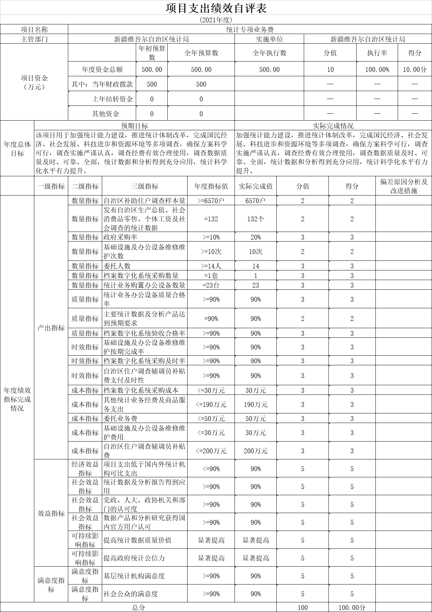

附表二：
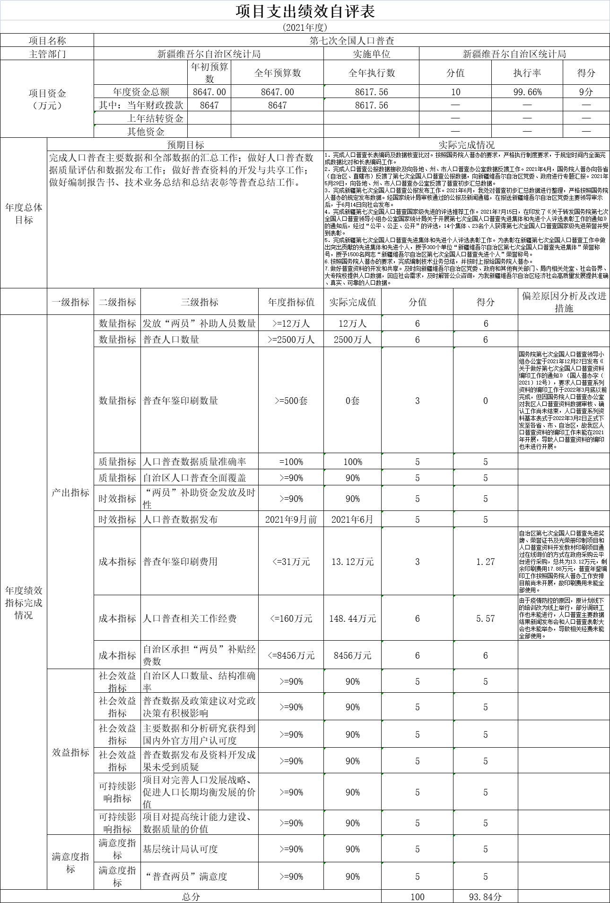

附表三：
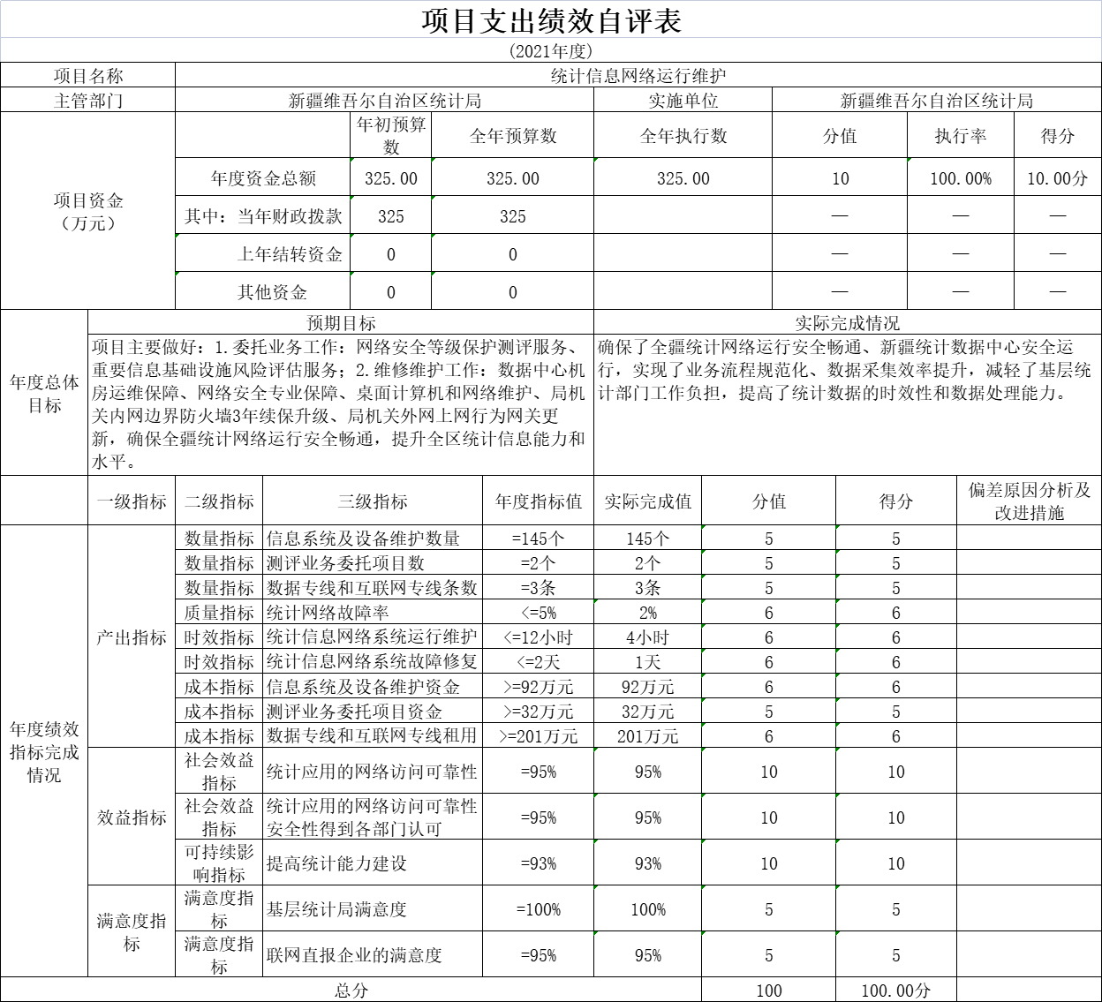

附表四：
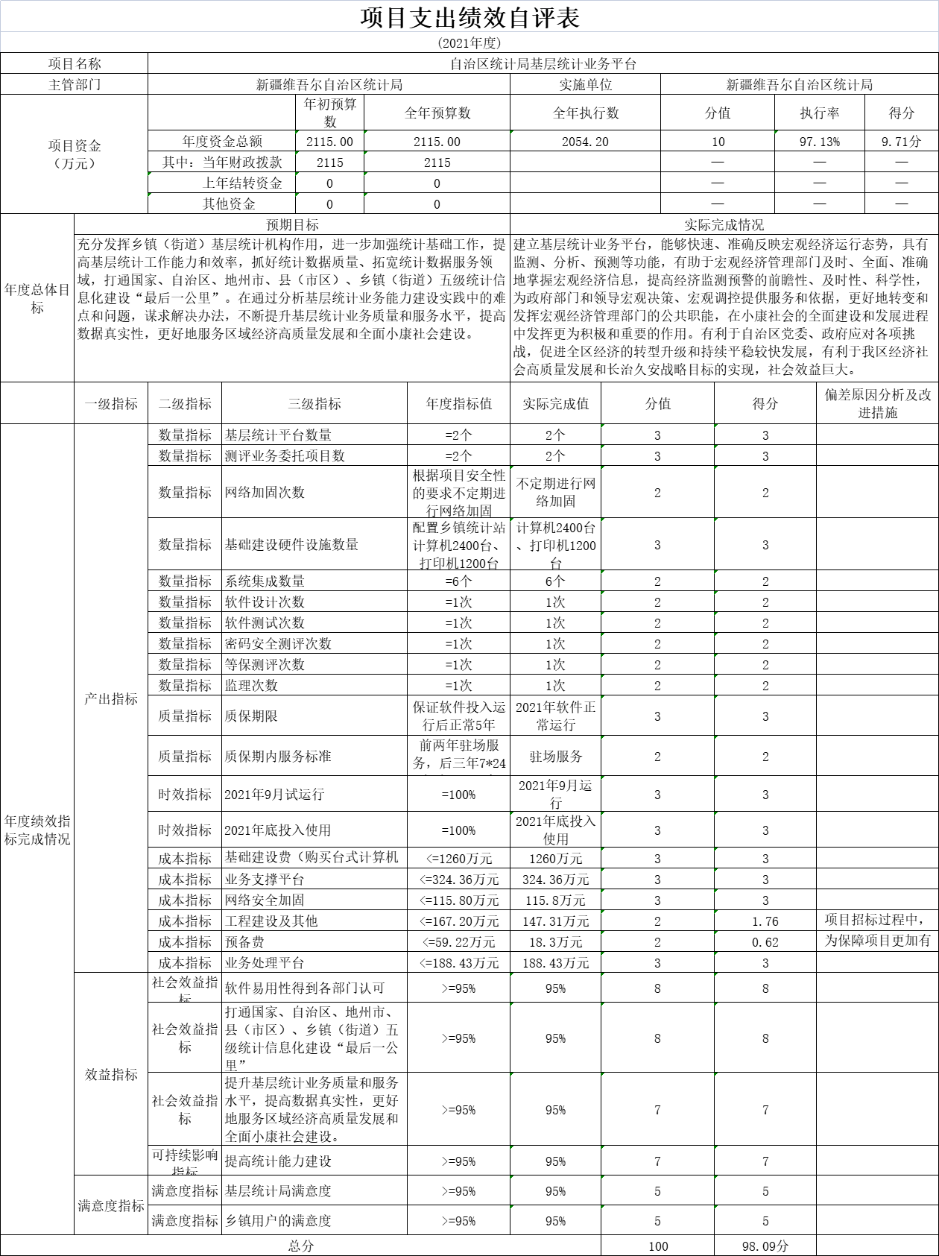

附表五：
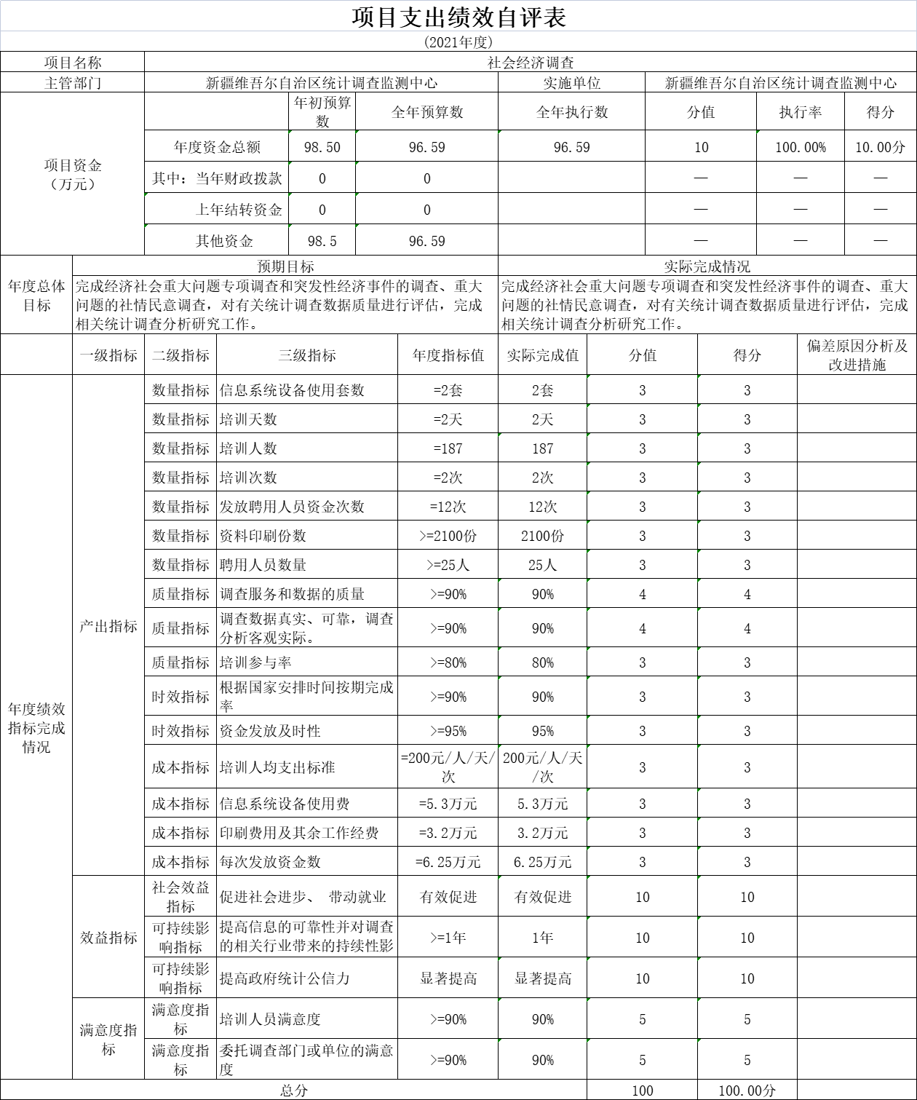

第三部分 专业名词解释
财政拨款收入：指同级财政当年拨付的资金。
上级补助收入：指事业单位从主管部门和上级单位取得的非财政补助收入。
事业收入：指事业单位开展专业业务活动及其辅助活动所取得的收入。
经营收入：指事业单位在专业业务活动及其辅助活动之外开展非独立核算经营活动取得的收入。
附属单位上缴收入：指事业单位附属的独立核算单位按有关规定上缴的收入。
其他收入：指除上述“财政拨款收入”、“事业收入”、“经营收入”、“附属单位上缴收入”等之外取得的收入。
年初结转和结余：指以前年度支出预算因客观条件变化未执行完毕、结转到本年度按有关规定继续使用的资金，既包括财政拨款结转和结余，也包括事业收入、经营收入、其他收入的结转和结余。
年末结转和结余：指本年度或以前年度预算安排、因客观条件发生变化无法按原计划实施，需要延迟到以后年度按有关规定继续使用的资金，既包括财政拨款结转和结余，也包括事业收入、经营收入、其他收入的结转和结余。
基本支出：指为保障机构正常运转、完成日常工作任务而发生的人员支出和公用支出。
项目支出：指在基本支出之外为完成特定行政任务和事业发展目标所发生的支出。
经营支出：指事业单位在专业业务活动及其辅助活动之外开展非独立核算经营活动发生的支出。
对附属单位补助支出：指事业单位发生的用非财政预算资金对附属单位的补助支出。
“三公”经费：指用一般公共预算财政拨款安排的因公出国（境）费、公务用车购置及运行费和公务接待费。其中，因公出国（境）费反映单位公务出国（境）的国际旅费、国外城市间交通费、住宿费、伙食费、培训费、公杂费等支出；公务用车购置费反映公务用车购置支出（含车辆购置税、牌照费）；公务用车运行维护费反映单位按规定保留的公务用车燃料费、维修费、过路过桥费、保险费、安全奖励费用等支出；公务接待费反映单位按规定开支的各类公务接待（含外宾接待）费用。
机关运行经费：为保障行政单位（含参照公务员法管理的事业单位）运行用于购买货物和服务的各项资金，包括办公及印刷费、邮电费、差旅费、会议费、福利费、日常维修费、专用材料及一般设备购置费、办公用房水电费、办公用房取暖费、办公用房物业管理费、公务用车运行维护费以及其他费用。

第四部分 部门决算报表（见附表）

一、《收入支出决算总表》

二、《收入决算表》

三、《支出决算表》

四、《财政拨款收入支出决算总表》

五、《一般公共预算财政拨款支出决算表》

六、《一般公共预算财政拨款基本支出决算表》

七、《一般公共预算财政拨款“三公”经费支出决算表》

八、《政府性基金预算财政拨款收入支出决算表》

九、《国有资本经营预算财政拨款收入支出决算表》

